

შპს „აისი“

ახალქალაქის მუნიციპალიტეტში 9.1 მგვტ დადგმული სიმძლავრის „ახალქალაქი ჰესის“ (ახალქალაქი 1 ჰესი და ახალქალაქი 2 ჰესი) ექსპლუატაციის პირობების ცვლილება (ახალქალაქი 2 ჰესის სადაწნეო მილსადენის დერეფნის გაფართოება 350 მ სიგრძის მონაკვეთზე)

სკრინინგის ანგარიში

შემსრულებელი
შპს „გამა კონსალტინგი“

დირექტორი ზ. მგალობლიშვილი

2021 წელი

GAMMA Consulting Ltd. 19d. Guramishvili av, 0192, Tbilisi, Georgia
Tel: +(995 32) 261 44 34 +(995 32) 260 15 27 E-mail: j.akhvlediani@gamma.ge
www.facebook.com/gammaconsultingGeorgia
სარჩევი
1 შესავალი 3
2 დაგეგმილი საქმიანობის მოკლე აღწერა 4
2.1. პროექტის ზოგადი მიმოხილვა 4
2.2. ახალქალაქი 2 ჰესის პროექტის მოკლე მიმოხილვა 6
2.2.1. ახალქალაქი 2 ჰესის სადაწნეო მილსადენის პროექტის აღწერა (საბაზისო პროექტის მიხედვით) 8
2.3. ახალქალაქი 2 ჰესის სადაწნეო მილსადენის პროექტში შეტანილი ცვლილების აღწერა 9
3 ინფორმაცია საქმიანობის განსახორციელებელი ადგილის შესახებ - გარემოს ფონური მდგომარეობა და ზემოქმედების რისკები 13
3.1 ატმოსფერული ჰაერის ხარისხი და ხმაურის გავრცელების დონეები 13
3.2 გეოლოგიურ გარემოზე ზემოქმედება 14
3.3 ზემოქმედება ბიოლოგიურ გარემოზე 15
3.4 ზემოქმედება წყლის გარემოზე 17
3.5 ნარჩენების მართვა 17
3.6 ზემოქმედება კულტურული მემკვიდრეობის ძეგლებზე 17
3.7 ტრანსასაზღვრო ზემოქმედება 18
3.8 კუმულაციური ზემოქმედება 18
4 საპროექტო ცვლილებების გარემოზე შესაძლო ზემოქმედების შეფასება 18
5 მოკლე რეზიუმე 21
6 დანართი N1. საპროექტო ყრილის (რამპის) ჭრილები 21

შესავალი
წინამდებარე ანგარიში წარმოადგენს ახალქალაქის მუნიციპალიტეტში, შპს „აისი”-სმდ. ფარავანსა და მდ. კორხზე 9.1 მგვტ დადგმული სიმძლავრის „ახალქალაქი ჰესის“ (ახალქალაქი 1 და ახალქალაქი 2), 35 კვ. ქვესადგურის და ელექტროგადამცემი ხაზის მშენებლობასა და ექსპლუატაციის პროექტში შეტანილი ცვლილებების სკრინინგის განაცხადის ძირითად დანართს.
9.1. მგვტ დადგმული სიმძლავრის „ახალქალაქი ჰესი“-ს (ახალქალაქი 1 ჰესი და ახალქალაქი 2 ჰესი) პროექტის განხორცილება დაგეგმილია ახალქალაქის მუნიციპალიტეტის ტერიტორიაზე, კერძოდ: მდ. ფარავნის და მდ. კორხის ხეობებში. პროექტს ახორცილებს შპს „აისი“. „ახალქალაქი ჰესი“-ს მშენებლობის და ექსპლუატაციის პროექტზე საქართველოს გარემოს დაცვისა და სოფლის მეურნეობის მინისტრის 2020 წლის 12 მარტის N2-240 ბრძანებით „ახალქალაქის მუნიციპალიტეტში, შპს „აისი”-ს მდ. ფარავანსა და მდ. კორხზე 9.1 მგვტ დადგმული სიმძლავრის „ახალქალაქი ჰესის“ (ახალქალაქი 1 და ახალქალაქი 2), 35 კვ. ქვესადგურის და ელექტროგადამცემი ხაზის მშენებლობასა და ექსპლუატაციაზე გარემოსდაცვითი გადაწყვეტილების გაცემის შესახებ“ გაცემულია გარემოსდაცვითი გადაწყევტილება.
ჰესის დეტალური სამშენებლო პროექტის მომზადების პროცესში საბაზო პროექტში შეტანილი იქნა რამდენიმე ცვლილება, მათ შორის: ახალქალაქი 1 ჰესის ფოლადის სადაწნეო მილსადენი შეიცვლა არმირებული მინა-ბოჭკოვანი (GRP) მილსადენით, ხოლო 35 კვ ძაბვის საჰაერო ელექტროგადამცემი ხაზის 1085 სიგრძის მონაკვეთი შეიცვლა მიწისქვეშა საკაბელო ხაზით.
აღნიშნულ ცვლილებებთან დაკავშირებით ჩატარებული იქნა სკრინინგის პროცედურები და საქართველოს გარემოს დაცვისა და სოფლის მეურნეობის მინისტრს 2020 წლის 17 სექტემბრის N2-824 და 2020 წლის 11 დეკემბრის N2-1163 ბრძანებებით გაცემულია სკრინინგის გადაწყვეტილებები. აღნიშნული გადაწყვეტილებებით საბაზო პროექტში შეტანილი ცვლილებები არ დაექვემდებარა გზშ-ის პროცედურას.
გარდა ზემოთ აღნიშნულისა, მოგვიანებით საბაზო პროექტში შეტანილი იქნა კიდევ ერთი ცვლილება, კერძოდ: ახალქალაქი 2 ჰესის სადაწნეო მილსადენის დეტალური პროექტირების პროცესში საჭირო გახდა პკ 1+655 და პკ 1+940-ს შორის მოქცეულ მონაკვეთზე რამპის მოწყობა, რამაც გამოიწვია არსებული დერეფნის გაფართოების აუცილებლობა. რამპის მოწყობასთან დაკავშირებით, დაახლოებით 350 მ სიგრძის მონაკვეთზე საჭიროა მდ. კორხის კალაპოტის ცვლილება მარცხენა სანაპიროს მხარეს.
ახალქალაქი ჰესის საბაზო პროექტში შეტანილი აღნიშნული ცვლილებები წარმოადგენს, გარემოსდაცვითი გადაწყვეტილებით გათვალისწინებული საქმიანობის საწარმოო ტექნოლოგიის განსხვავებული ტექნოლოგიით შეცვლას, რაც ასევე წარმოადგენს ექსპლუატაციის პირობების ცვლილებას და საქართველოს კანონის „გარემოსდაცვითი შეფასების კოდექსი“-ს მე-5 მუხლის, მე-12 პუნქტის მიხედვით, წარმოადგენს სკრინინგის პროცედურას დაქვემდებარებულ საქმიანობას.
შპს „აისი“-ს დაკვეთით წინამდებარე სკრინინგის ანგარიში მომზადებულია საკონსულტაციო კომპანია შპს „გამა კონსალტინგი“-ს მიერ
საქმიანობის განმახორციელებელი და საკონსულტაციო კომპანიების საკონტაქტო ინფორმაცია მოცემულია ცხრილში 1.1.
ცხრილი 1.1.
საქმიანობის განმხორციელებელი კომპანია | შპს „აისი“
კომპანიის იურიდიული მისამართი | საქართველო, ქ. თბილისი, გლდანი-ნაძალადევის რაიონი, დიდუბის დასახლების ქ. #13, შენობა N1 (lit „ა“)
საქმიანობის განხორციელების ადგილის მისამართი | ახალქალაქის მუნიციპალიტეტი
საქმიანობის სახე | ბუნებრივ ჩამონადენზე მომუშავე ჰესების და ეგხ-ს მშენებლობა და ექსპლუატაცია
შპს „აისი“-ს საკონტაქტო მონაცემები:
საიდენტიფიკაციო კოდი | 400251543
ელექტრონული ფოსტა | tmatitashvili@ais-georgia.ge ;– hsabouri@ais-georgia.ge
საკონტაქტო პირი | თეიმურაზ მათითაშვილი
საკონტაქტო ტელეფონი | (+995) 593320216
საკონსულტაციო კომპანია: | შპს „გამა კონსალტინგი”
შპს „გამა კონსალტინგი”-ს დირექტორი | ზ. მგალობლიშვილი
საკონტაქტო პირი | ჯუღული ახვლედიანი
საკონტაქტო ტელეფონი | (+995) 595 595 255

დაგეგმილი საქმიანობის მოკლე აღწერა

პროექტის ზოგადი მიმოხილვა
ახალქალაქი ჰესის შემადგენლობაში იქნება ორი ცალკე მდგომი ჰესის შენობა (ახალქალაქი 1 ჰესი და ახალქალაქი 2 ჰესი), საერთო ქვესადგურით და 35კვ ძაბვის ეგხ-ით (მართვა განხორციელდება ახალქალაქი 1 ჰესის შენობიდან). ორივე ჰესი წარმოადგენს მდინარის ბუნებრივ ჩამონადენზე მომუშავე დერივაციული ტიპის ჰესს, დაბალზღურბლიანი კაშხლებით. ახალქალაქის 1 ჰესის სათავე ნაგებობის ზედა ბიეფში დაგეგმილია 68 000 მ³ მოცულობის რეზერვუარი მოწყობა, ხოლო ახალქალაქის 2 ჰესის სათავე ნაგებობაზე მოეწყობა ტიროლის ტიპის წყალმიმღები და შესაბამისად რეზერვუარის მოცულობა იქნება უმნიშვნელო.
შერჩეული ალტერნატიული ვარიანტის მიხედვით, ახალქალაქი 1 და ახალქალაქი 2 ჰესების ძირითადი საპროექტო პარამეტრები მოცემულია ცხრილში 2.1. ხოლო ჰესების განთავსების სიტუაციური სქემა სურათზე 2.1.
შემდგომ პარაგრაფებში დახასიათებულია თითოეული ჰესის შემადგენელი თითოეული ობიექტები.
ცხრილი 2.1. „ახალქალაქი ჰესი“-ს ძირითადი ტექნიკური პარამეტრები
პარამეტრი | განზომილება | სიდიდე
პარამეტრი | განზომილება | ახალქალაქი 1 ჰესი | ახალქალაქი 2 ჰესი
ჰესის ტიპი | - | არა რეგულირებადი, ბუნებრივ ჩამონადენზე მომუშავე | არა რეგულირებადი, ბუნებრივ ჩამონადენზე მომუშავე
მდ. ფარავნის ჰიდროლოგიური მონაცემები საპროექტო კვეთში
წყალშემკრები აუზის ფართობი | კმ² | 1,640 | 404
საშუალო ხარჯი წყალმიმღებთან | მ³/წმ | 13.4 | 3,0
ეკოლოგიური ხარჯი | მ³/წმ | 1.3 | 0,3
სარწყავი წყლის ხარჯი (ივლისი 10 – სექტემბერი 15) | მ³/წმ | 0,85 | -
სათაო ნაგებობის საპროექტო ხარჯი (1,0 % უზრუნველყოფის) | მ³/წმ | 170 | 65
სათაო ნაგებობის სამოწმებელი ხარჯი (0,5 % უზრუნველყოფის) | მ³/წმ | 205 | 75
სათავე ნაგებობა:
ნორმალური შეტბორვის დონე | მ ზ.დ. | 1616,0 | 1627,5
მაქსიმალური შეტბორვის დონე | მ ზ.დ. | 1616,2 | 1629,8
სადაწნეო მილსადენი:
სიგრძე | მ | 3375 | 1950
დიამეტრი | მ | 2,8 | 1,2
წყლის სიჩქარე (ნომინალური ხარჯის პირობებში) | მ/წმ | 2,44 | 2,5
ჰესის შენობა:
ტურბინების დადგმული სიმძლავრე | მგვტ | 3×2,5 | 1×1,6
ტურბინის ტიპი | - | ფრენსისი ჰორიზონტალური | ფრენსისის ჰორიზონტალური
გამყვანი არხი:
სიგრძე | მ | 10 | 10
ფსკერის სიგანე | მ | 2.5 | 2.5
ქვედა ბიეფის წყლის საშუალო დონე | მ ზ.დ. | 1555,0 | 1555,4
ქვედა ბიეფის წყლის მაქსიმალური დონე | მ ზ.დ. | 1557,0 | 1556,0
ქვესადგური:
ტიპი | - | ელგაზური ამომრთველი (GIS)
სიგრძე | მ | 17
სიგანე | მ | 10
ტრანსფორმატორი 6,3/35 კვტ | მგვ/ა | 12
წარმადობა და სიმძლავრე:
სულ ნომინალური ხარჯი | მ³/წმ | 15,0 | 2,8
საერთო დაწნევა | მ | 61 | 71,6
სულ დაწნევის დანაკარგები | მ | 5,7 | 6,5
ნეტო დაწნევა ნომინალური ხარჯის პირობებში | მ | 55,3 | 65,1
დადგმული სიმძლავრე | მგვტ | 7,5 | 1,6
საშუალო წლიური გამომუშავება | გვტ/სთ | 42,51 | 10,34
გამომდინარე იქედან, რომ წინამდებარე სკრინინგის ანგარიშის განხილვის საგანია ახალქალაქი 2 ჰესის სადაწნეო მილსადენის საპროექტო დერეფნის ცვლილება. ქვემოთ მოცემულია ახალქალაქი 2 ჰესის პროექტის მოკლე მიმოხილვა:

ნახაზი 2.1. „ახალქალაქი ჰესი“-ს კომუნიკაციების განლაგების სქემა

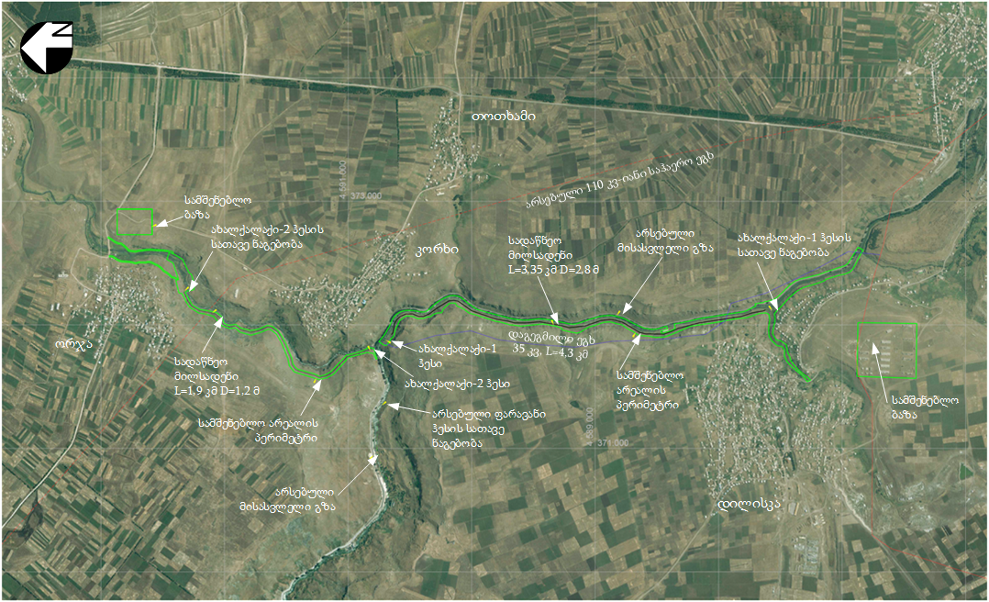

ახალქალაქი 2 ჰესის პროექტის მოკლე მიმოხილვა
პროექტის მიხედვით, ახალქალაქი 2 ჰესის სათავე ნაგებობის მოწყობა დაგეგმილია მდ. კორხის 1625 ნიშნულზე. სათაო ნაგებობის შემადგენლობაში იქნება ბეტონის დაბალ ზღურბლიანი კაშხალი, ტიროლის ტიპის წყალმიმღები, გარდამავალი უბანი, გამრეცხი რაბი და თევზსავალი.
წყალმიმღების ზედა ბიეფში შექმნილი შეგუბების ნორმალური საოპერაციო დონე იქნება 1627.5 მ ზ.დ. წყალმიმღების შეგუბება მოიცავს დაახლოებით 11 000 მ² ფართობს. რეზერვუარის სავარაუდო მოცულობა შეადგენს 11 200 მ³-ს.
სათავე ნაგებობის საპროექტო ხარჯი შეადგენს 65 მ³/წმ-ს, რაც შეესაბამება 100-წლიანი განმეორებადობის წყლის ხარჯს. სამოწმებელი ხარჯი შეადგენს 75 მ³/წმ-ს, რაც შეესაბამება 200-წლიანი განმეორებადობის წყლის ხარჯს. სათავე ნაგებობამ საპროექტო ხარჯის მოდინებას უნდა გაუძლოს ყოველგვარი დაზიანების გარეშე, ხოლო სამოწმებელ ხარჯს - მხოლოდ უმნიშვნელო და ადვილად აღმოსაფხვრელი დაზიანებით.
კაშხლის საპროექტო მონაკვეთში მდინარე მიედინება არაღრმა ალუვიუმის კალაპოტში, რომელიც შედგება ლოდნარით, რიყნარით, ხრეშით, ქვიშითა და ლამით. ზედა ალუვიური ფენის ქვეშ წარმოდგენილია მოწითალო – ყავისფერი და მომწვანო – ნაცრისფერი თიხის ფენები მსხვილფრაქციული ალუვიური შუაშრეებით. ბურღვითი სამუშაოების და გეოფიზიკური კვლევების შედეგად დადგინდა, რომ სათავე ნაგებობის საპროექტო ტერიტორიის ფარგლებში ძირითადი ქანები წარმოდგენილია დაახლოებით 25 მ-ის სიღრმეზე. პროექტით გათვალისწინებულია დაახლოებით 1,95 კმ სიგრძის სადაწნეო მილსადენის მოწყობა. ჰესის შენობიდან ტურბინების წყალი 5-6 მეტრი სიგრძის ბეტონის წყალგამყვანი არხის საშუალებით ჩაედინება მდ. კორხში.
გამომუშავებული ენერგია საკაბელო ხაზით გადაეცემა ახალქალაქი 1 ჰესის ტერიტორიაზე საპროექტო 35კვ ძაბვის ქვესადგურს, საიდანაც ელექტროენერგია მიეწოდება სახელმწიფო ელექტროსისტემის ქსელს.
ახალქალაქი 2 ჰესის გენერალური გეგმა მოცემულია ნახაზზე 2.2.1.

ნახაზი 2.2.1. ახალქალაქი 1 ჰესის კომუნიკაციების განლაგების გეგმა
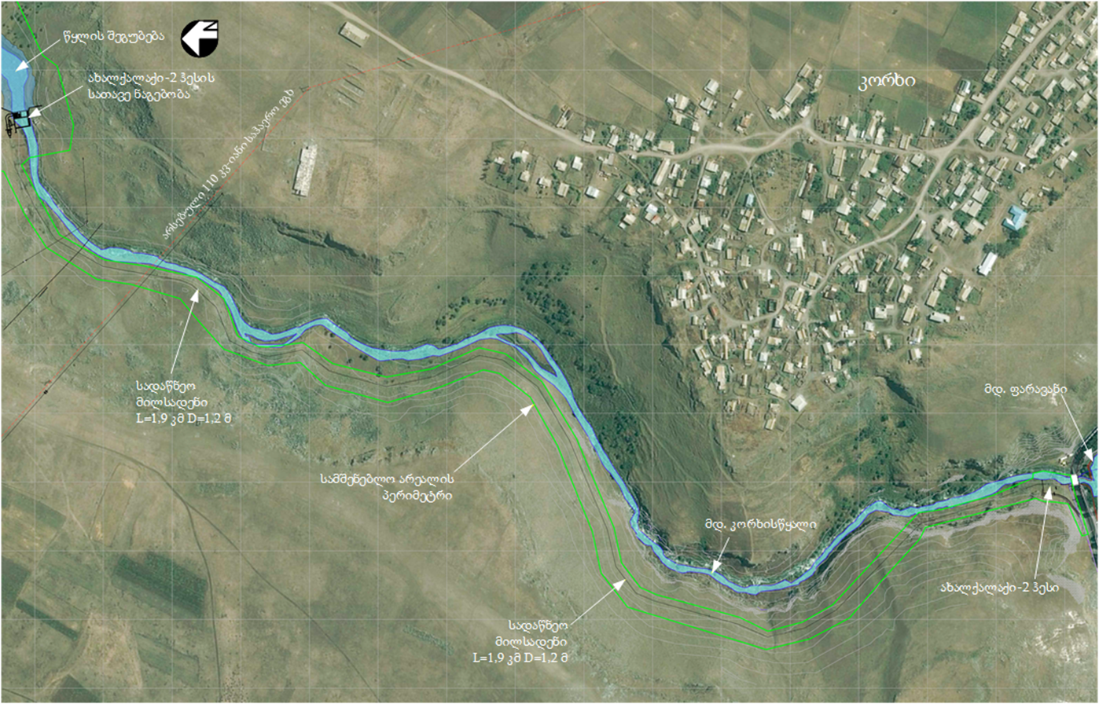

ახალქალაქი 2 ჰესის სადაწნეო მილსადენის პროექტის აღწერა (საბაზისო პროექტის მიხედვით)
ახალქალაქი 2 ჰესის სათაო ნაგებობაზე დაგეგმილი ტიროლის ტიპის წყალმიმღებიდან, ჰესის შენობაში წყლის მიწოდება დაგეგმილია 1950 მ სიგრძის და 1.2 მ დიამეტრის არმირებული მინაბოჭკოვანი (GRP) მილსადენის საშუალებით.
პროექტის მიხედვით დაგეგმილია მიწისქვეშა მილსადენის მოწყობა, რომელიც განთავსებული მიწის ზედაპირიდან არანაკლებ 1.2-1.3 მ სიღრმეზე. სადაწნეო მილსადენი მთელ სიგრძეზე განთავსებული იქნება მდ. კორხის მარჯვენა სანაპიროს პირველ ტერასაზე.
პროექტის მიხედვით მილსადენის ტრასაზე დაგეგმილია 30 მოსახვევი, სადაც მოეწყობა რკინაბეტონის ანკერული სამაგრები. რთული რელიეფის გათვალისწინებით, სადაწნეო მილსადენზე შესაძლოა მოეწყოს ჰაერის გამშვები სარქველი.
სადაწნეო მილსადენის ზოგიერთი მონაკვეთის განივი ჭრილები მოცემულია ნახაზზე 2.2.1.1., ხოლო საპროექტო დერეფნის ხედები სურათზე 2.2.1.1.
საპროექტო მონაკვეთზე, მდინარის ხეობა ძირითადად ყუთისმაგვარი ფორმისაა (გარდა ბოლო მონაკვეთისა) და მიმდებარე ფერდობები დიდი დახრილობით არ გამოირჩევა. შესაბამისად მილსადენის განთავსებისათვის თხრილის მომზადება ფერდობებზე დიდი ჭრილების მომზადებას არ საჭიროებს. მაგრამ ფერდობებიდან ქვათაცვენის რისკის არსებობის გამო, მშენებლობის ფაზაზე საჭირო იქნება შესაბამისი სიფრთხილის ზომების მიღება, კერძოდ: სამუშაოების დაწყებამდე აქტიურ დინამიკაში მყოფი ლოდების მოშორება და მაღალი რისკის უბნებზე საჭიროების შემთხვევაში სპეციალური დამცავი ბადეების მოწყობა.
მილსადენის დერეფნის ბოლო დაახლოებით 350 მ სიგრძის მონაკვეთზე ხეობა ვიწროა და ორივე სანაპიროს ფერდობები კლდოვანია და გამოირჩევა დიდი დახრილობით. ამ მონაკვეთზე მილსადენის დერეფანი ეშვება ციცაბო ფერდობზე, რაც ართულებს სამუშაოს შესრულების პირობებს.
ექსპლუატაციის ფაზაზე ქვათაცვენასთან დაკავშირებით, მილსადენის დაზიანების რისკი მინიმალურია, რადგან მილსადენის ზედაპირი დაფარული იქნება არანაკლებ 1.2 მ სისქის გრუნტის ფენით.
ნახაზი 2..2.1.1. სადაწნეო მილსადენის ზოგიერთი მონაკვეთის განივი ჭრილები
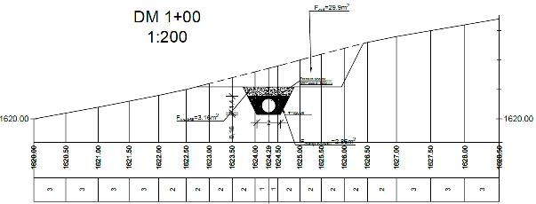
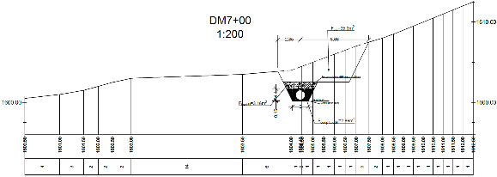
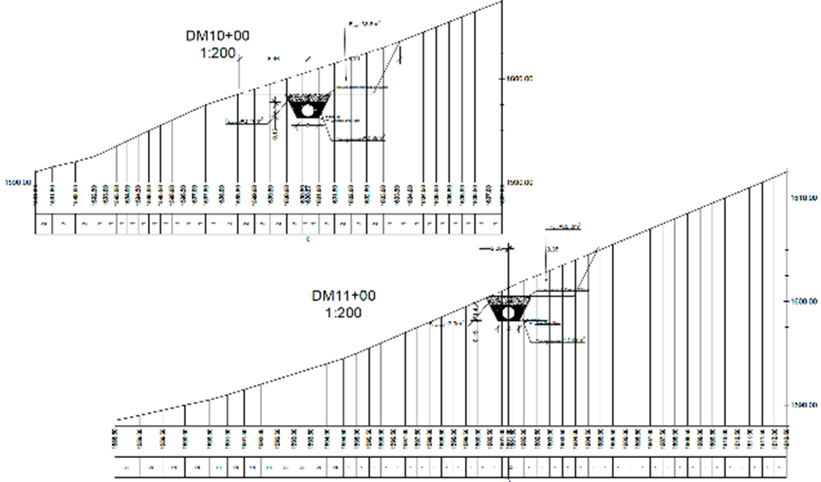

ახალქალაქი 2 ჰესის სადაწნეო მილსადენის პროექტში შეტანილი ცვლილების აღწერა
როგორც 2.2.1. პარაგრაფშია მოცემული, ახალქალაქი 2 ჰესის სადაწნეო მილსადენის დერეფნის ბოლო მონაკვეთის მოწყობა დაგეგმილია მდ. კორხის ვიწრო ხეობაში, სადაც ორივე სანაპიროზე წარმოდგენილია კლდოვანი ციცაბო ფერდობები. აღნიშულ მონაკვეთზე სადაწნეო მილსადენის დერეფანი ეშვება ციცაბო კლდოვან ფერდობზე, სადაც სამშენებლო გზის ვაკისის მოწყობა და შემდეგ მილსადენის განთავსება დაკავშირებული იქნება გარკვეულ ტექნიკურ სირთულეებთან (მილსადენი უნდა განთავსდეს კლდოვან ქანებში) და ამასთანავე ამ სამუშაოების შესრულებამ შესაძლებელია გამოიწვიოს მარჯვენა ფერდზე გეოდინამიკური პროცესების გააქტიურება.
ზემოთ აღნიშნულის გათვალისწინებით, ახალქალაქი 2 ჰესის სადაწნეო მილსადენის დეტალური სამშენებლო პროექტის დამუშავების პროცესში მიღებული იქნა გადაწყვეტილება მილსადენის საბაზისო პროექტში ცვლილებების შეტანის თაობაზე, კერძოდ: დერეფნის ბოლო 350 მ სიგრძის მონაკვეთზე (პკ 1+600-დან პკ 1+960-მდე) ყრილის (ე. წ. „რამპი“) მოწყობა. საპროექტო ცვლილების მონაკვეთის სქემა მოცემულია ნახაზზე 2.3.2. როგორც ნახაზიდან ჩანს საავტომობილო გზა და მილსადენი გაივლის ყრილის თხემზე და საჭირო აღარ იქნება ფერდობის კლდოვანი ქანების დამუშავება. ამასთანავე დერეფნის ვაკისი იქნება თანაბარი დახრილობის და მშენებლობის და ექსპლუატაციის ფაზებზე შესაძლებელი იქნება, ამ გზის პროექტის მიზნებისათვის გამოყენება.
საპროექტო ცვლილების 180 მ (პკ 1+780-დან პკ 1+960-მდე) სიგრძის მონაკვეთზე ყრილის მოწყობა გამოიწვევს მდ. კორხის კალაპოტის შევიწროებას. აღნიშნული გარემოება გათვალისწინებულია - ყრილის ძირზე ნაპირსამაგრი ნაგებობის-ბერმის მოწყობით- დიდი ზომის ლოდების წყობით. ნაპირსამაგრი ნაგებობის საძირკველი განთავსებული იქნება მდ. კორხის კალაპოტის მორეცხვის ზონის ქვემოთ, ხოლო სიმაღლე გათვალისწინებულია მდინარის 100 წლიანი ხარჯის უსაფრთხო გატარების უზრუნველყოფის მიზნით.
ბერმაში გამოსაყენებელი ქვების დიამეტრი იქნება სხვადასხვა, შემდეგი პროპორციით: 1.20 მ დიამეტრის ქვები იქნება საერთო რაოდენობის 70%-ს, 20% იქნება 0.80 მ დიამეტრის და 10% - 0.60 მ დიამეტრის.
ყრილის მდგრადობის გაზრდის მიზნით, ფერდებზე გათვალისწინებულია ბერმების მოწყობა ბეტონის წყალსარინი არხებით. საწყისი მონაკვეთის ჭრილი მოცემულია ნახაზზე 2.3.1., ხოლო ყრილის ჭრილების სხვადასხვა მონაკვეთისათვის დანართში N1.
ყრილის თხემზე მოწყობილი გზის ვაკისი დახრილი იქნება ზედა ფერდობის მხარეს, ხოლო ფერდობის ძირზე მოეწყობა ბეტონის წყალსარინი არხი, საიდანაც ასევე ბეტონის არხებით ატმოსფერული წყლების ჩაშვება მოხდება მდ. კორხის კალაპოტში.
ყრილის მოსაწყობად ძირითადად გამოყენებული იქნება, ახალქალაქი 2 ჰესის მშენებლობის პროცესში წარმოქმნილი ექსკავირებული ქანები, რაც მნიშვნელოვნად შეამცირებს მუდმივ დასაწყობებას დაქვემდებარებული ფუჭი ქანების რაოდენობას.
საპროექტო მონაკვეთზე, მდ. კორხის კალაპოტის სიგანე მერყეობს 8-12 მ-ს ფარგლებში, ყრილის ძირზე ნაპირსამაგრის მოწყობის გამო კალაპოტის შევიწროება სხვადასხვა მონაკვეთზე მოსალოდნელია 3-5 მ-ს ფარგლებში, რაც გამოიწვევს მარცხენა სანაპიროს ნაწილობრივ მორეცხვას. საინჟინრო-გეოლოგიური კვლევის შედეგების მიხედვით, საპროექტო მონაკვეთზე მდ. კორხის მარცხენა სანაპირო წარმოდგენილია ციცაბო კლდოვანი ფერდობით. კლდოვან ფერდობსა და მდინარის აქტიურ კალაპოტს შორის ვიწრო ზოლად განლაგებულია კოლუვიური ხვინჭა-ღორღოვანი ლოდნარი გრუნტი, თიხნარის შემავსებლით. არსებული მდგომარეობის აღნიშნული ნალექები გადამუშავდება ბუნებრივ რეჟიმში. თუ გავითვალისწინებთ, რომ მდ. კორხის კალაპოტის ზოლში როგორც სიღრმეში, ასევე ზედაპირზე დიდი რაოდენობით მსხვილი ნამსხვრევი მასალაა (უმეტესად ლოდები) დაგროვილი, ეროზიული პროცესები (როგორც ნაპირების, ასევე სიღრმული), მეტად ნელია და რაიმე საფრთხე ამ თვალსაზრისით გარემოს არ ემუქრება. ასევე აღსანიშნავია, რომ მარცხენა ფერდობი, ვიწრო ზოლად განლაგებული ხვინჭა-ღორღოვანი გრუნტის უკან, კლდოვანია, რაც მდინარის მარცხენა ნაპირის საიმედო მდგრადობის გარანტიას ქმნის, მის წინ არსებული ნალექების წარეცხვის შემთხვევაშიც კი.
ყოველივე აღნიშნულიდან გამომდინარე მარცხენა სანაპიროს დაცვის მიზნით ნაპირსამაგრი ნაგებობის მოწყობა საჭიროებას არ წარმოადგენს.
სადაწნეო მილსადენის დერეფნის საპროექტო ცვლილების მონაკვეთზე პროექტის გავლენის ზონაში მოქცეული ტერიტორია წარმოადგენს სახელმწიფო საკუთრებას და შესაბამისად ფიზიკური ან ეკონომიკური განსახლება მოსალოდნელი არ არის.
ბიომრავალფეროვნების თვალსაზრისით, ზოგადად ახალქალაქი 2 ჰესის საპროექტო დერეფანი და მათ შორის საპროექტო ცვლილების გავლენის ზონაში მოქცეული ტერიტორია სენსიტიურობით არ გამოირჩევა. გაფართოებულ ბუფერში სამუშაოების ჩატარება ხე მცენარეების გაჩეხვასთან დაკავშირებული არ იქნება. შესაბამისად ხმელეთის ბიოლოგიურ გარემოზე ზემოქმედების რისკების ზრდა საბაზისო პროექტთან შედარებით მოსალოდნელი არ არის, გარდა იქთიოფაუნაზე ზემოქმედებისა. ყრილის ნაპირსამაგრი ნაგებობის სამშენებლო სამუშაოების ჩატარება საჭირო იქნება მდინარის აქტიურ კალაპოტში და შესაბამისად სამუშაოები უნდა შესრულდეს იქთიოფაუნაზე ზემოქმედების შემარბილებელი ღონისძიებების დაცვის პირობებში. იქთიოფაუნაზე ზემოქმედების რისკების შეფასების და შემარბილებელი ღონისძიებების შესახებ ინფორმაცია მოცემულია პარაგრაფში 3.3.
საპროექტო ცვლილების განხორციელების შემთხვევაში, მილსადენის დერეფანში მოწყობილი სამშენებლო გაზა გამოყენებული იქება, როგორც მილსადენის ასევე სათავე ნაგებობის სამშენებელო სამუშაოებისათვის სატრანსპორტო ოპერაციების შესრულებისათვის, რაც მინიმუმამდე შეამცირებს ახალქალაქი-ორჯას საავტომობილო გზის სატრანსპორტო ნაკადებზე ზემოქმედების რისკებს.
სურათი 2.3.1. საპროექტო დერეფნის ერთერთი მონაკვეთის ხედი
ნახაზი 2.3.1. ყრილის სქემა საპროექტო ცვლილების ერთერთ მონაკვეთზე (პკ+780.00)
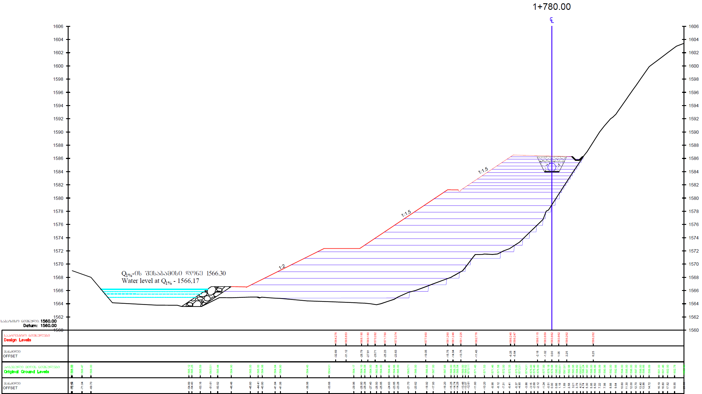
ნახაზი 2.3.2. სადაწნეო მილსადენის დერეფნის საპროექტო ცვლილების მონაკვეთის სქემა
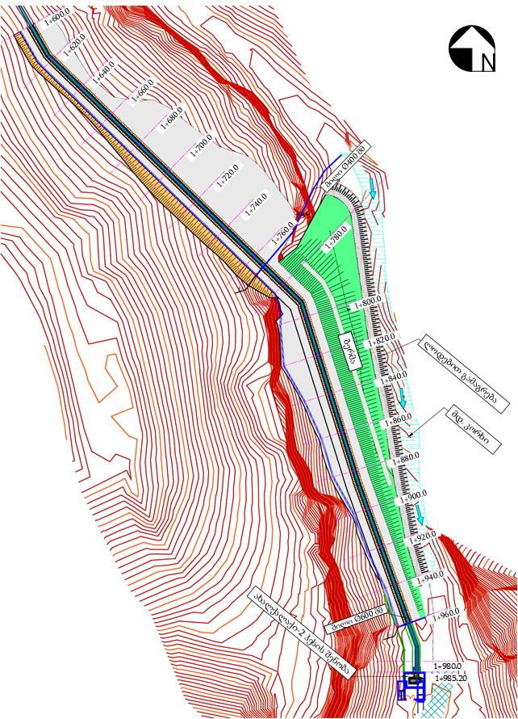

ნახაზი 2.3.3. პროექტში შეტანილი ცვლილების სიტუაციური სქემა
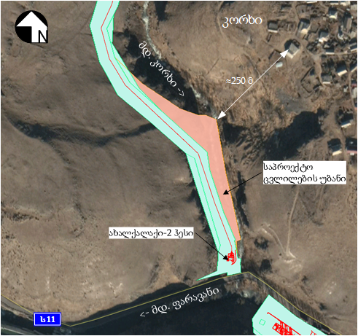

ინფორმაცია საქმიანობის განსახორციელებელი ადგილის შესახებ - გარემოს ფონური მდგომარეობა და ზემოქმედების რისკები

ატმოსფერული ჰაერის ხარისხი და ხმაურის გავრცელების დონეები
დაგეგმილი საპროექტო ცვლილებები ატმოსფერული ჰაერის ხარისხზე ნეგატიური ზემოქმედების რისკების მნიშვნელოვან ზრდასთან დაკავშირებული არ იქნება, კერძოდ: ატმოსფერული ემისიების უმნიშვნელო ზრდა (მტვრის გავრცელება) გამოწვეული დაკავშირებული იქნება ყრილის მოწყობის დროს ექსკავირებული ქანების ტრანსპორტირებასა და ყრილის ვაკისზე განთავსებასთან. ყრილის მოწყობისათვის საჭირო სატრანსპორტო ოპერაციების მნიშვნელოვანი ზრდა მოსალოდნელი არ არის, რადგან ექსკავირებული ქანების ტრანსპორტირება ფუჭი ქანების სანაყაროების ნაცვლად მოხდება საპროექტო ცვლილების მონაკვეთზე, შესაბამისად ატმოსფერულ ჰაერში წვის პროდუქტების ემისიების ზრდა მოსალოდნელი არ არის.
აღსანიშნავია, რომ პროექტში შეტანილი ცვლილებები მილსადენის მშენებლობის ტექნოლოგიური პირობების ცვლილებას არ ითვალისწინებს და გამოყენებული იქნება მხოლოდ ის ტექნიკა და სატრანსპორტო საშულებები, რაც გათვალისწინებული იყო საბაზისო პროექტით. მაგრამ, დაახლოებით 1.0 თვით გაიზრდება მოცემულ კონკრეტულ უბანზე სამუშაოების შესრულების ვადები. შესაბამისად, უახლოესი საცხოვრებელი ზონის საზღვარზე ხმაურის გავრცელების დონეების ზრდას ადგილი არ ექნება, მაგრამ მცირედით გახანგრძლივდება ზემოქმედების პერიოდი. გარდა აღნიშნულისა თუ გავითვალისწინებთ, რომ პროექტში შეტანილი ცვლილების მიხედვით, ამ უბანზე კლდოვანი ქანების დამუშავებისათვის საჭირო სამუშაოების მოცულობები იქნებ ბევრად უფრო ნაკლები, ექსცენტრიული რიპერით და ჰიდრავლიკური ჩაქუჩით ქანების დამუშავების საჭიროება საგრძნობლად შემცირდება და მნიშვნელოვნად შეამცირდება ხმაურის გავრცელების დონეები.
პროექტში შეტანილი ცვლილებები სამშენებელო ბანაკის ტერიტორიაზე შესასრულებელი სამუშაოების მოცულობების ზრდასთან დაკავშირებული არ იქება და შესაბამისად სამშენებლო ბანაკიდან ხმაურის და მავნე ნივთიერებების გავრცელების რისკების ზრდას ადგილი არ ექნება.

გეოლოგიურ გარემოზე ზემოქმედება
მდ. კორხის ხეობის საპროექტო მონაკვეთზე გეოდინამიკური პირობები რთულია. გეოდინამიკური პირობების სირთულე აქ უპირველეს ყოვლისა იწვევს კანიონისებური ხეობების მაღალ, ციცაბო ფერდობებზე მიდინარე კოლუვიური და დერუბციული მოვლენები. მათ შორის კოლუვიური მოვლენები, რაც ფერდობებიდან დანაპრალიანებული ქანების ცალკეული ლოდების ჩამოვარდნას გულისხმობს, უფრო ხშირია, ხოლო დერუბციული (კლდეზვავური) მოვლენები, რასაც ქანების ცალკეული ნატეხების ერთობლიობით შედგენილი ბლოკების მოწყვეტა და ჩამოვარდნა იწვევს, უფრო იშვიათია. ამავე დროს აღსანიშნავია, რომ ციცაბო ფერდობებზე არის მორყეული ლოდები და ბლოკები, რომელთა ჩამოვარდნა საშიშროებას შეუქმნის მშენებლობის წარმოებას.
გარკვეულ საშიშროებას შეიცავს აგრეთვე მდ. კორხის მარჯვენა ფერდობზე მილსადენის ბოლო მონაკვეთის გატარების პროცესი, თუმცა შემდგომში მის ექსპლუატაციაზე ქვაცვენა ვერ მოახდენს მნიშვნელოვან უარყოფით გავლენას, რადგან მილსადენი განთავსებული იქნება მიწის ქვეშ.
ახალქალაქი 2 ჰესის სადაწნეო მილსადენის საპროექტო მონაკვეთზე, მდ. კორხის კალაპოტი, ნაპირები და მიმდებარე ფერდობები მთლიანად მსხვილი ლოდნარითაა აგებული, ეროზიულ პროცესებს მდინარის ნაპირებზე არა აქვს აქტიური სახე. საპროექტო ცვლილების მონაკვეთზე მდინარე გაედინება ვიწრო კალაპოტში და არ გააჩნია ჭალა, რადგან ნაპირები უმეტესად მსხვილი ლოდნარითაა დაცული და გვერდითი ეროზია ვერ ვითარდება.
კვლევის შედეგების მიხედვით, სხვა რაიმე სახის გეოდინამიკური მოვლენა (მეწყრული, ღვარცოფული ან სხვა), რომელიც ხელშემშლელ ფაქტორად ჩაითვლებოდა ჰესის სადაწნეო მილსადენის მშენებლობის ან ექსპლუატაციის პროცესში, სამშენებლო ზოლში არ ფიქსირდება.
როგორც აღინიშნა, მილსადენის ბოლო დაახლოებით 350 მ სიგრძის მონაკვეთი განთავსებული იქნება დიდი დახრილობის კლდოვან ფერდობზე საავტომობილო გზის და შემდეგ მილსადენის თხრილის მოსაწყობად საჭირო იქნებოდა თაროს მოწყობა, რამაც დიდი ალბათობით შეიძლება გამოიწვიოს ფერდის მდგრადობის შესუსტება და ქვათაცვენის პროცესის გააქტიურება. აღნიშნულ მონაკვეთზე ყრილის (რამპის) მოწყობის შემთხვევაში, კლდოვან ფერდობზე თაროს მოწყობა და ამასთან დაკავშირებული სამუშაოების შესრულება საჭირო აღარ იქნება. შესაბამისად მინიმუმამდე მცირდება ქვათაცვენის პროცესების გააქტიურების რისკი.
როგორც 2.3. პარაგრაფშია მოცემული, საპროექტო მონაკვეთზე მდ. კორხის მარცხენა სანაპირო წარმოდგენილია ციცაბო კლდოვანი ფერდობით. კლდოვან ფერდობსა და მდინარის აქტიურ კალაპოტს შორის ვიწრო ზოლად განლაგებულია კოლუვიური ხვინჭა-ღორღოვანი ლოდნარი გრუნტი, თიხნარის შემავსებლით. არსებული მდგომარეობის აღნიშნული ნალექები გადამუშავდება ბუნებრივ რეჟიმში. თუ გავითვალისწინებთ, რომ მდ. კორხის კალაპოტის ზოლში როგორც სიღრმეში, ასევე ზედაპირზე დიდი რაოდენობით მსხვილი ნამსხვრევი მასალაა (უმეტესად ლოდები) დაგროვილი, ეროზიული პროცესები (როგორც ნაპირების, ასევე სიღრმული), მეტად ნელია და რაიმე საფრთხე ამ თვალსაზრისით გარემოს არ ემუქრება. ასევე აღსანიშნავია, რომ მარცხენა ფერდობი, ვიწრო ზოლად განლაგებული ხვინჭა-ღორღოვანი გრუნტის უკან, კლდოვანია, რაც მდინარის მარცხენა ნაპირის საიმედო მდგრადობის გარანტიას ქმნის, მის წინ არსებული ნალექების წარეცხვის შემთხვევაშიც. შესაბამისად, სანაპიროს დაცვის მიზნით ნაპირსამაგრი ნაგებობის მოწყობა საჭიროებას არ წარმოადგენს.
ყოველივე აღნიშნულიდან გამომდინარე, სადაწნეო მილსადენის პროექტში შეტანილი ცვლილებები, დერეფნის ბოლო 350 მ სიგრძის მონაკვეთზე მნიშვნელოვნად შეამცირებს გეოდინამიკური პროცესების გააქტიურების რისკებს.
საპროექტო ცვლილებით გათვალისწინებული ყრილის და მილსადენს მოწყობის სამუშაოები შესრულებული იქნება ახალქალაქი ჰესის მშენებლობის და ექსპლუატაციის პროექტის გზშ-ის ანგარიშში მოცემულია შემარბილებელი ღონისძიებების გათვალისწინებით.

ზემოქმედება ბიოლოგიურ გარემოზე
როგორც ზოგადად ახალქალაქი ჰესის, ასევე ახალქალაქი 2 ჰესის საპროექტო დერეფანი მცენარეული საფარის თავალსაზრისით ძალზე ღარიბია. პროექტის გავლენის ზონაში მოქცეულ ტერიტორიებზე ხე მცენარეები წარმოდგენილია ერთეული ინდივიდების სახით.
საპროექტო ცვლილების დერეფანი მოქცეულია მხოლოდ ერთი ჰაბიტატის ფარგლებში (F9.1 მდინარისპირა ბუჩქნარი), სადაც საბაზისო პროექტთან შედარებით დამატებით ასათვისებელი იქნება 9773 მ³ ფართობის ტერიტორია.
საპროექტო ცვლილების მონაკვეთზე, სარეკულტივაციო სამუშაოების ჩატარების შემდეგ 4-5 წლის განმავლობაში ჰაბიტატი აღდგენილი იქნება თავდაპირველი სახით. მუდმივად დაიკარგება მხოლოდ სადაწნეო მილსადენის სამომსახურეო გზის დერეფანი. აღნიშნულ მონაკვეთზე მცენარეული საფარი წარმოდგენილია, მხოლოდ ახალქალაქი 2 ჰესის შენობის მიმდებარედ, რაც აღრიცხული და გათვალისწინებულია საბაზისო პროექტის გზშ-ის ანგარიშში. ცვლილებების განხორციელება ხე მცენარეებზე დამატებით ზემოქმედებასთან დაკავშირებული არ იქნება.
აღნიშნულის გათვალისწინებით შეიძლება ითქვას, რომ ახალქალაქი 2 ჰესის სადაწნეო მილსადენის დერეფანი ფლორისა და მცენარეულობის თვალსაზრისი დაბალსენსიტიურია და პროექტში შეტანილი ცვლილების განხორციელება ზემოქმედების რისკების ზრდასთან დაკავშირებული არ იქნება.
ანალოგიურად შეიძლება ითქვას ცხოველთა სამყაროსთან დაკავშირებითაც, კერძოდ: საპროექტო ტერიტორიებზე საქართველოს წითელ ნუსხაში შეტანილი ან საერთაშორისო შეთანხმებებით დაცული სახეობებისთვის საბინადროდ ხელსაყრელი ჰაბიტატები წარმოდგენილი არ არის. აღნიშნული მდგომარეობა უპირატესად განპირობებულია მაღალი ანთროპოგენური დატვირთვით ახალციხე-ახალქალაქის საავტომობილო გზის სიახლოვე) და მცენარეული საფარის არ არსებობით, რის გამოც მსხვილი ძუძუმწოვრებისათვის ტერიტორია ნაკლებად მიმზიდველია. კვლევის დროს არ ყოფილა გამოვლენილი წავის (Lutra lutra) არსებობის ნიშნები, რაც შეიძლება დაკავშირებული იყოს საპროექტო მონაკვეთზე წავისათვის ხელსაყრელი საბინადრო ადგილების ნაკლებობასთან.
როგორც აღინიშნა, საპროექტო ცვლილებებთან დაკავშირებით შესასრულებელი სამუშაოების მოცულობების მნიშნელოვან ცვლილებას ადგილი არ ექნება და შესაბამისად ხმელეთის ბიოლოგიურ გარემოზე ზემოქმედების რისკების ზრდას საბაზისო პროექტთან შედარებით ადგილი არ ექნება.
საპროექტო ცვლილების განხორციელების პროცესში, დაახლოებით 180 მ სიგრძის მონაკვეთზე ნაპირსამაგრი ნაგებობის მოსაწყობად, სამუშაოების შესრულება საჭირო იქნება მდინარის კალაპოტში, რამაც შესაძლებელია გამოიწვიოს იქთიოფაუნაზე ნეგატიური ზემოქმედება. ზემოქმედება დაკავშირებული იქნება ჰაბიტატის დაკარგვასთან და წყლის ხარისხის გაუარესებასთან. ზემოქმედების შემცირების მიზნით ნაპირსამაგრი ნაგებობის მშენებლობა განხორციელდება მდინარის მშრალ კალაპოტში რისთვისაც, მარჯვენა სანაპიროს გასწვრივ მოეწყობა დროებითი ზღუდარი. სამუშაოები შესრულებული იქნება ზამთრის ან ზაფხულის წყალმცირობის პერიოდში, როცა 95%-იანი უზრუნველყოფის მინიმალური ხარჯი 0.41 მ³/წმ-ის ფარგლებშია, შესაბამისად შესაძლებელი იქნება სამუშაოების მშრალ კალაპოტში შესრულება და მინიმუმამდე შემცირდება წყლის ხარისხის გაუარესების რისკი.
იქთიოფაუნაზე ნეგატიური ზემოქმედების შემცირების მიზნით გატარებული იქნება შემდეგი შემარბილებელი ღონისძიებები:
- საჭიროების შემთხვევაში მდინარის კალაპოტის დროებით შევიწროებას არ ექნება უეცარი ეფექტი. აღნიშნული პროცესი შესრულდება რაც შეიძლება ხანგრძლივად, რომ შემცირდეს იქთიოფაუნაზე ზემოქმედების რისკი;
- მდინარის კალაპოტში ყველა სახის სამუშაოები განხორციელდება მაქსიმალური სიფრთხილით, რათა ადგილი არ ჰქონდეს მდინარის ამღვრევას;
- მდინარის სიახლოვეს მუშაობისას გატარდება ყველა ღონისძიება ხმაურის გავრცელების შესამცირებლად;
- გატარდება ყველა შემარბილებელი ღონისძიება წყლის ხარისხის შენარჩუნების მიზნით.
- როგორც საბაზისო პროექტის გზშ-ის შემარბილებელი ღონისძიებების გეგმაშია მოცემული, ოპერირების დაწყებიდან პირველი 2 წლის განმავლობაში უზრუნველყოფილი იქნება იქთიოფაუნის სახეობების მონიტორინგი, საჭიროების შემთხვევაში დამატებითი შემარბილებელი ღონისძიებების დასახვის მიზნით;
- პერსონალს ჩაუტარდება შესაბამისი ინსტრუქტაჟი თევზების უკანონო მოპოვების აკრძალვასთან დაკავშირებით.
ზოგადად შეიძლება ითქვას, რომ პროექტში შეტანილი ცვლილებები არ არის დაკავშირებული საპროექტო დერეფნის საზღვრების მნიშვნელოვან ცვლილებასთან და შესაბამისად ბიოლოგიურ გარემოზე ზემოქმედების რისკების ზრდას პრაქტიკულად არ ექნება ადგილი.
სურათი 3.3.1. მილსადენის დერეფნის საპროექტო ცვლილების მონაკვეთის ხედი
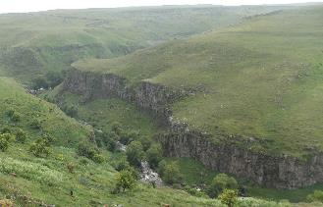

ზემოქმედება წყლის გარემოზე
საბაზისო პროექტთან შედარებით, წყლის გარემოზე ზემოქმედება შესაძლებელია ყრილის ნაპირსამაგრი ნაგებობის სამუშაოების შესრულებასთან დაკავშირებით. პროექტის მიხედვით, ნაპირსამაგრი ნაგებობის მშენებლობა მოხდება მდ. კორხის წყალმცირობის პერიოდში, ხოლო სამუშაოების მშრალ კალაპოტში შესრულებისათვის კალაპოტის გასწვრივ მოეწყობა დროებითი ზღუდარი. აღნიშნულის გათვალისწინებით, მდინარის წყლის ხარისხის (წყლის სიმღვრივის გაზრდა) გაუარესება მოსალოდნელია მხოლოდ ზღუდარის მოწყობის პროცესში, რაც იქნება მოკლევადიანი და გაგრძელდება მხოლოდ 2-3 დღის გამავლობაში. წყლის ხარისხზე ზემოქმედების რისის შემცირების მიზნით, ზღუდარების და შემდეგ ნაპირსამაგრი ნაგებობის მოწყობა მოხდება წყალმცირობის პერიოდში, შესაბამისად სამუშაოების მდინარის სველ კალაპოტში სამუშაოების შესრულების საჭიროება მინიმუმამდე იქნება შემცირებული.
ნაგებობის პროექტი მომზადებულია მდ. კოხის წყალდიდობის მაქსიმალური დონეების, კალაპოტის მორეცხვის სიღრმეების გათვალისწინებით (ნაგებობის ჭრილები იხილეთ დანართში N1), შესაბამისად პროექტის განხორციელება მდინარის დინების შეფერხებასთან დაკავშირებული არ იქნება. ამასთანავე მარცხენა სანაპირო წარმოადგენილია კლდოვანი ქანებით, რაც გამორიცხავს ფერდობის წარეცხვის რისკებს და აქედან გამომდინარე, მარცხენა სანაპიროს ნაპირდამცავი ნაგებობის მოწყობა საჭიროებას არ წარმოადგენს.
დაგეგმილი საპროექტო ცვლილებების მიხედვით, მიწის სამუშაოები შესრულება დაკავშირებულია ყრილის მოწყობასთან და მდინარის კალაპოტში ნაპირსამაგრი ნაგებობის საძირკვლის მოწყობასთან და შესაბამისი შემარბილებელი ღონისძიებების განხორციელების შემთხვევაში მიწისქვეშა წყლების დაბინძურების რისკი არ იქნება მაღალი.
ყოველივე ზემოთ აღნიშნულიდან გამომდინარე, სადაწნეო მილსადენის პროექტში შეტანილი ცვლილებების განხორცილება, საბაზისო პროექტთან შედარებით, წყლის გარემოზე ზემოქმედების რისკების მნიშვნელოვან ზრდასთან დაკავშირებული არ იქნება.

ნარჩენების მართვა
პროექტში შეტანილი ცვლილებები ნარჩენების წარმოქმნის თვალსაზრისით მნიშვნელოვან ცვლილებებთან დაკავშირებული არ იქნება, კერძოდ: ყრილის მოწყობის პროცესში ნარჩენების მართვის გეგმით განსაზღვრული ნარჩენების, სახეობრივი და რაოდენობრივი ცვლილება მოსალოდნელი არ არის. გამომდინარე იქედან, რომ ყრილის მოწყობისათვის გამოყენებული იქნება ახალქალაქი 2 ჰესის პროექტის ფარგლებში წარმოქმნილი ექსკავირებული ქანები, მნიშვნელოვნად შემცირდება ფუჭი ქანების სანაყაროზე მუდმივ დასაწყობებას დაქვემდებარებული ნარჩენების რაოდენობა.
გამომდინარე აღნიშნულიდან, პროექტში შეტანილი ცვლილებები, ნარჩენების წარმოქმნასთან დაკავშირებული ზემოქმედების რისკების ზრდასთან დაკავშირებული არ იქნება და მხოლოდ გარკვეულად შეიცვლება მუდმივ განთავსებას დაქვემდებარებული ფუჭი ქანების რაოდენობა. ნარჩენების მართვა განხორციელდება საქართველოს გარემოს დაცვისა და სოფლის მეურნეობის სამინისტროსთან შეთანხმებული ნარჩენების მართვის გეგმის შესაბამისად.

ზემოქმედება კულტურული მემკვიდრეობის ძეგლებზე
როგორც გზშ-ის ანგარიშშია მოცემული, ახალქალაქი 2 ჰესის პროექტის გავლენის ზონაში ისტორიულ-კულტურულ ან არქეოლოგიური ძეგლები წარმოდგენილი არ არის.
მიწის სამუშაოების შესრულების დროს შესაძლებელია ადგილი ქონდეს არქეოლოგიური ძეგლების გვიანი გამოვლენის ფაქტებს (რაც ნაკლებად სავარაუდოა საპროექტო ცვლილების მონაკვეთის ადგილმდებარეობიდან გამომდინარე). ასეთ შემთხვევაში მოწვეული იქნება ამ საქმიანობაზე საქართველოს კანონმდებლობით უფლებამოსილი ორგანოს სპეციალისტები, არქეოლოგიური ძეგლის მნიშვნელობის დადგენისა და სამუშაოების გაგრძელების თაობაზე გადაწყვეტილების მიღებისათვის.
ობიექტიდან დიდი მანძილით დაშორების და მშენებლობის/ექსპლუატაციის დროს გამოყენებული მეთოდის გამო, კულტურული მემკვიდრეობის ძეგლებზე ნარჩენი ზემოქმედება მოსალოდნელი არ არის.
თუ გავითვალისწინებთ, რომ პროექტში შეტანილი ცვლილების მიხედვით, პრაქტიკულად არ შეიცვლება საპროექტო დერეფნის საზღვრები, ისტორიულ-კულტურულ ან არქეოლოგიური ძეგლებზე ზემოქმედების რიკები საბაზისო პროექტთან შედარებით განსახვავებული არ იქნება.

ტრანსასაზღვრო ზემოქმედება
ახალქალაქი 1 ჰესის საპროექტო დერეფნის ადგილმდებარეობიდან გამომდინარე, ტრანსსასაზღვრო ზემოქმედების რისკი მოსალოდნელი არ არის.

კუმულაციური ზემოქმედება
როგორც ზემოთ აღინიშნა, ახალქალაქი 2 ჰესის სადაწნეო მილსადენის პროექტში შეტანილი ცვლილებები არ გამოიწვევს გარემოზე ზემოქმედების რისკების მნიშვნელოვნად შეცვლას და შესაბამისად ადგილი არ ექნება ზოგადად პროექტის განხორციელებასთან დაკავშირებული კუმულაციური ზემოქმედების რისკების ცვლილებას. მართალია საბაზისო პროექტთან შედარებით, იქთიოფაუნაზე ზემოქმედებას დამატებით ექნება ადგილი კიდევ ერთ მონაკვეთზე, მაგრამ დაგეგმილი შემარბილებელი ღონისძიებების გათვალისწინებით, შესაძლებელი იქნება მინიმუმამდე შემცირება.
როგორც გზშ-ის ანგარიშშია, მოცემულია ახალქალაქი ჰესის სამშენებელო დერეფნების განთავსების რაიონში რაიმე სამშენებელო სამუშაოები არ მიმდინარეობდა და არც უახლოეს პერიოდში იგეგმება რაიმე ობიექტის მშენებლობა. შესაბამისად მშენებლობასთან დაკავშირებული კუმულაციური ზემოქმედების რისკები მოსალოდნელი არ არის.
ექსპლუატაციის ფაზაზე სადაწნეო მილსადენის პროექტში შეტანილი ცვლილებები კუმულაციური ზემოქმედების რისკების ზრდასთან დაკავშირებული არ იქება.
გამომდინარე იქედან, რომ სადაწნეო მილსადენის პროექტში შეტანილი ცვლილებები დაკავშირებული არ არის მდინარიდან ასაღები წყლის ხარჯის ცვლილებასთან და სამუშაოები არ იქნება შესრულებული მდინარის კალაპოტში, კუმულაციური ზემოქმედების რისკების ცვლილება მოსალოდნელი არ არის.

საპროექტო ცვლილებების გარემოზე შესაძლო ზემოქმედების შეფასება
გარემოსდაცვითი შეფასების კოდექსის მე-7 მუხლის მე-6 პუნქტის მიხედვით, სამინისტრო სხვადასხვა კრიტერიუმების საფუძველზე იღებს გადაწყვეტილებას იმის თაობაზე, ექვემდებარება თუ არა დაგეგმილი საქმიანობა გზშ-ს. კოდექსში ჩამოთვლილი კრიტერიუმების შესაბამისად ქვემოთ წარმოდგენილია ცხრილი 4.1., სადაც პროექტში შეტანილი ცვლილებებით გარემოზე შესაძლო ზემოქმედებები.

ცხრილი 4.1. გარემოზე შესაძლო ზემოქმედებების შეფასება
 | საქმიანობის მახასიათებლები: | გარემოზე ზემოქმედების რისკის არსებობა |  | მოკლე რეზიუმე
 | საქმიანობის მახასიათებლები: | დიახ | არა | მოკლე რეზიუმე
- საქმიანობის მახასიათებლები
1.1. | საქმიანობის მასშტაბი |  | + | პროექტში შეტანილი ცვლილებების განხორციელება შესასრულებელი სამუშაოების ტექნოლოგიური პირობების მნიშნელოვან ცვლილებებთან დაკავშირებული არ იქნება. სამუშაოების მოცულობები მცირედით გაიზრდება ყრილში ექსკავირებული ქანების განთავსებასთან დაკავშირებით, მაგრამ თუ გავითვალისწინებთ, რომ ყრილის მოსაწყობად ძირითადად გამოყენებული იქნება პროექტის ფარგებში წარმოქმნილი ზედმეტი გრუნტი, რომლის განთავსება დაგეგმილი იყო სანაყაროზე, სატრანსპორტო ოპერაციების ზრდა მოსალოდნელი არ არის.
1.2 | არსებულ საქმიანობასთან ან/და დაგეგმილ საქმიანობასთან კუმულაციური ზემოქმედება. |  | + | საპროექტო დერეფნის არეალში სხვა რაიმე ინფრასტრუქტურის ობიექტების მშენებლობა არ მიმდინარეობს და არც უახლოეს პერიოდში დაგეგმილი.  პროექტში შეტანილი ცვლილებების მიხედვით მცირედით (9773 მ²) იზრდება პროექტის გავლენის ზონაში მოქცეული ტერიტორიის ფართობ, მაგრამ არ იცვლება შესასრულებელი სამუშაოების სახეები და შესაბამისად კუმულაციური ზემოქმედების რისკების ცვლილება მოსალოდნელია რ არის.
1.3. | ბუნებრივი რესურსების (განსაკუთრებით - წყლის, ნიადაგის, მიწის, ბიომრავალფეროვნების) გამოყენება. |  | + | პროექტში შეტანილი ცვლილების მიხედვით სადაწნეო მილსადენის დერეფნის საზღვრების მნიშნელოვან ცვლილებას ადგილი არ აქვს, ყრილის მოწყობასთან დაკავშირებით 9773 მ²-ით გაიზრდება პროექტის გავლენს ზონაში მოქცეული ტერიტორიის ფართობი.  გამოყენებული ინერტული მასალების ან სხვა ბუნებრივი რესურსების რაოდენობების მნიშნელოვანი ზრდა მოსალოდნელი არ არის, რადგან ძირითადად გამოყენებული იქნება პროექტის ფარგლებში ექსკავირებული ქანები.  აღნიშნულის გათვალისწინებით, გამოყენებული ბუნებრივი რესურსების რაოდენობების მნიშნელოვანი ცვლილება მოსალოდნელი არ არის.
1.4. | ნარჩენების წარმოქმნა |  | + | საპროექტო ცვლილებასთან დაკავშირებით ნარჩენების სახეობრივი შემადგენლობის და რაოდენობების ცვლილება მოსალოდნელი არ არის.  ნარჩენების მართვა მოხდება საქართველოს გარემოს დაცვისა და სოფლის მეურნეობის სამინისტროსთან შეთანხმებული ნარჩენების მართვის გეგმის მიხედვით.
1.5. | გარემოს დაბინძურება და ხმაური |  | + | საპროექტო ცვლილებების განხორციელებასთან დაკავშირებით უმნიშვნელოდ შეიცვლება შესასრულებელი სამუშაოების მოცულობები და შესაბამისად ატმოსფერული ემისიების, ან ხმაურის გავრცელების დონეების მნიშნელოვანი ზრდა მოსალოდნელი არ არის. მინიმალურია ნიადაგის და გრუნტის დაბინძურების და წყლის გარემოზე ზემოქმედების რისკები.
1.6 | საქმიანობასთან დაკავშირებული მასშტაბური ავარიის ან/და კატასტროფის რისკი (მათ შორის გეოდინამიკური პროცესების განვითარება) |  | + | პროექტში შეტანილი ცვლილებების მიუხედავად, საქმიანობის განხორციელების პროცესში შესაძლო ავარიების სახეები და მასშტაბები იგივეა, რაც წარმოდგენილი და აღწერილი იყო საბაზო პროექტის გზშ-ს ანგარიშში.  ზოგადად შეიძლება ითქვას, რომ ახალქალაქი ჰესის მშენებლობის და ექსპლუატაციის ფაზებზე მასშტაბური ავარიული ინციდენტების ან ბუნებრივი კატასტროფების წარმოქმნის, მათ შორის საშიში გეოდინამიკური პროცესების გააქტიურების რისკები დაბალია.
- დაგეგმილი საქმიანობის განხორციელების ადგილი და მისი თავსებადობა
2.1. | ჭარბტენიან ტერიტორიასთან |  | + | საქმიანობის განხორციელების ტერიტორია დიდი მანძილით არის დაშორებული ჭარბტენიანი ტერიტორიებიდან.
2.2. | შავი ზღვის სანაპირო ზოლთან |  | + | საქმიანობის განხორციელების ტერიტორია დიდი მანძილით არის დაშორებული შავი ზღვის სანაპირო ზოლიდან.
2.3. | ტყით მჭიდროდ დაფარულ ტერიტორიასთან, სადაც გაბატონებულია საქართველოს „წითელი ნუსხის“ სახეობები |  | + | საპროექტო არეალში ტყით დაფარული ტერიტორიები არ არის წარმოდგენილი, ამასთანავე პროექტში შეტანილი ცვლილებების დერეფანი ფლორისა და მცენარეულობის თვალსაზრისით დაბალსენსიტიურია და საქართველოს „წითელი ნუსხის“ სახეობები წარმოდგენილი არ არის.
2.4. | დაცულ ტერიტორიებთან |  | + | საპროექტო დერეფნიდან დაცული ტერიტორიების მნიშვნელოვანი მანძილით დაშორების გამო მათზე პირდაპირი ხასიათის ნეგატიური ზემოქმედება მოსალოდნელი არ არის.
2.5. | მჭიდროდ დასახლებულ ტერიტორიასთან |  | + | ახალქალაქი 2 ჰესის სადაწნეო მილსადენის საპროექტო ცვლილების მონაკვეთიდან უახლოესი დასახლებული პუნქტებია სოფ. კორხი დაცილებულია 250 მ-ით.
2.6. | კულტურული მემკვიდრეობის ძეგლთან და სხვა ობიექტთან |  | + | კვლევის შედეგების მიხედვით, ზოგადად ახალქალაქი ჰესის და მათ შორის ახალქალაქი 2 ჰესის სადაწნეო მილსადენს საპროექტო დერეფანში კულტურული მემკვიდრეობის ძეგლები წარმოდგენილი არ არის.
- საქმიანობის შესაძლო ზემოქმედების ხასიათი
3.1. | ზემოქმედების ტრანსსასაზღვრო ხასიათი |  | + | საქმიანობის სპეციფიკიდან და ადგილმდებარეობიდან გამომდინარე ტრანსსასაზღვრო ზემოქმედება არ არის მოსალოდნელი. მითუმეტეს პროექტში შეტანილ ცვლილებას არ ექნება რაიმე კავშირი ტრანსსასაზღვრო ზემოქმედებასთან.
3.2. | ზემოქმედების შესაძლო ხარისხი და კომპლექსურობა |  | + | პროექტში შეტანილი ცვლილება გარემოზე ზემოქმედების რისკების ზრდასთან დაკავშირებული არ იქნება.

მოკლე რეზიუმე
ახალქალაქი 2 ჰესის სადაწნეო მილსადენის პროექტში შეტანილი ცვლილების მიხედვით, მილსადენის დერეფნის ბოლო 350 მ სიგრძის მონაკვეთზე დაგეგმილია ყრილის მოწყობა. აღნიშნულ მონაკვეთზე, სადაც მდ. კორხის ორივე სანაპიროზე წარმოდგენილია კლდოვანი ციცაბო ფერდობები. ამ მონაკვეთზე სადაწნეო მილსადენის დერეფანი ეშვება ციცაბო კლდოვან ფერდობზე, სადაც სამშენებლო გზის ვაკისის მოწყობა და შემდეგ მილსადენის განთავსება დაკავშირებული იქნება გარკვეულ ტექნიკურ სირთულეებთან (მილსადენი უნდა განთავსდეს კლდოვან ქანებში) და ამასთანავე ამ სამუშაოების შესრულებამ შესაძლებელია გამოიწვიოს მარჯვენა ფერდზე გეოდინამიკური პროცესების გააქტიურება.
საპროექტო ცვლილების განხორციელების შემთხვევაში მილსადენის დერეფნის და საავტომობილო გზის ვაკისი იქნება თანაბარი დახრილობის და მშენებლობის და ექსპლუატაციის ფაზებზე შესაძლებელი იქნება, გზის პროექტის მიზნებისათვის გამოყენება. პროექტის განხორციელების შემთხვევაში, მილსადენის დერეფანში მოწყობილი გზა გამოყენებული იქნება მილსადენის და სათავე ნაგებობის მშენებლობისათვის საჭირო სატრანსპორტო ოპერაციების შესრულებისათვის. შესაბამისად მინიმუმამდე შემცირდება დასახლებული პუნქტების ტერიტორიებზე გამავალი გზების გამოყენების საჭიროება.
როგორც წინამდებარე ანგარიშშია მოცემული, სადაწნეო მილსადენის პროექტში შეტანილი ცვლილების განხორციელება საბაზისო პროექტის გზშ-ის ფაზაზე განსაზღვრული გარემოზე ზემოქმედების რისკების მნიშვნელოვან ზრდასთან დაკავშირებული არ იქნება. გარემოზე ზემოქმედების რისკები მინიმუმამდე შემცირების მიზნით უზრუნველყოფილი იქნება, საბაზისო პროექტის გზშ-ის ანგარიშში მოცემული შემარბილებელი ღონისძიებების და ახალქალაქი ჰესის პროექტზე გაცემული გარემოსდაცვითი გადაწყვეტილებით განსაზღვრული პირობების შესრულება და მონიტორინგი.
ზოგადად შეიძლება ითქვას, რომ ახალქალაქი 2 ჰესის სადაწნეო მილსადენის პროექტში შეტანილი ცვლილებები ბუნებრივ და სოციალურ გარემოზე ზემოქმედების რისკების მნიშვნელოვან ზრდასთან დაკავშირებული არ იქნება.

დანართი N1. საპროექტო ყრილის (რამპის) ჭრილები

